**- input type=”hidden”**숨겨진 입력 필드. 일반 사용자에게는 보이지 않으나 값을 넣을 수 있음. 일종의 변수 역할을 함.  
<input type="hidden" value="123" />

**-앵커(a)**링크. 한 번에 하나씩 걸 수 있음.  
<a href="https://www.google.com" target="_blank">Google</a>

**- Lists 관련 태그 : ul(순서가 없는 목록), ol(순서가 있는 목록), dl(주제-설명)**목록 지정 태그들. css로 변환해서 써야하므로 개발자는 잘 안씀.

|  |  |  |
| --- | --- | --- |
| <ul>  <li>Coffee</li>  <li>Tea</li>  <li>Milk</li> </ul> | <ol>  <li>Chapter 1. HTML</li>  <li>Chapter 2. CSS</li>  <li>Chapter 3. JAVASCRIPT</li> </ol> | <dl>  <dt>HTML</dt>  <dd>- Hyper Text Mark-up Language</dd>  <dt>CSS</dt>  <dd>- Cascading Style Sheet</dd> </dl> |

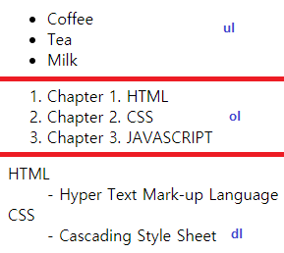

**- 테이블 : table로 선언. thead(머리), tbody(바디), tfoot(발)로 구성되어 있음**  
 <table>  
 <colgroup> : colgroup, col - 가로 사이즈 정의를 위해 그룹화  
 <col width=”100px” /> (세로 사이즈의 경우 tr에서 height 속성을 이용함)  
 </colgroup>  
 <thead> : 가운데 정렬, 볼드 기본으로 적용  
 <tr> : tr - 한 줄  
 <th></th> : th - 헤더 한 칸  
 </tr>  
 </thead>  
 <tbody> : 테이블 내용  
 <tr>  
 <td></td> : 속성 - rowspan(세로병합) , colspan(가로병합)  
 </tr>  
 </tbody>  
 <tfoot></tfoot> : 잘 안씀. 페이징용도로 쓰는 경우 있음  
</table>

**-영역 관련 태그**  
DIV - CSS display : block(내용이 차지하는 높이에 가로 100%를 영역으로 지정) - 가로영역.   
 DIV를 이용하여 반응형 페이지 구성. SPAN보다 DIV를 많이 사용  
SPAN - CSS의 display : inline(내용만큼만 크기 지정) - 세로영역  
